Использование СВЧ нагрева плазмы для восстановления устойчивого режима разряда после теплового коллапса в срыве при предельной плотности в токамакЕ Т-10
П.В. Саврухин, Е.А. Шестаков, Д.В. Сарычев, А.В. Сушков, С.Г. Мальцев, Д.Э. Кравцов, Ю.Д.Павлов, Е.В. Попова, В.М. Трухин
РНЦ «Курчатовский институт", 123182 Москва, пл. Курчатова 1, Россия
Исследования на токамаке Т-10 показали, что срыв плазменного разряда при предельно высокой плотности сопровождается развитием квазипериодических тепловых коллапсов, связываемых с зацеплением внутренних винтовых мод m=1 и m=2. Развитие таких возмущений может быть приостановлено за счет регулируемого снижения потоков поступающего в плазму нейтрального газа при одновременном прогреве плазменного шнура, как за счет омического нагрева, так и за счет дополнительного электронно-циклотронного нагрева плазмы. Восстановление устойчивого плазменного разряда зависит от тока плазмы и от расположения зоны ЭЦ-резонанса относительно локализации доминантных МГД возмущений. При низком токе плазмы (Ip~85kA), восстановление устойчивого плазменного режима обеспечивается системой поддержания омического тока разряда. При больших токах плазмы (Ip~135kA), восстановление устойчивого плазменного режима наблюдается только при дополнительном нагреве с расположением зоны ЭЦ-резонанса в центральной зоне плазменного шнура. При смещении зоны ЭЦ-резонанса вне области локализации возмущений m=2, стабилизация внутренних мод (при заданном в экспериментах уровне СВЧ мощности P<0.5МВт) не наблюдается. Эксперименты проводились при вводе СВЧ мощности в направлении, под углом к тороидальному магнитному полю. В этом случае СВЧ мощность, требуемая для стабилизации срывов, оказывается выше, чем при нормальном вводе СВЧ волн. Такой эффект может быть связан с более широкой зоной поглощения СВЧ мощности при вводе волн под углом к тороидальному магнитному полю. Анализ экспериментов показал, что восстановление устойчивого режима плазменного разряда может быть связано с уменьшением амплитуды моды m=2, а также с разделением областей локализации внешних и внутренних возмущений плазмы. Квази-устойчивая конфигурация при ЭЦ-нагреве характеризуется значительно более высокими значениями электронной температуры в периферийных областях плазменного шнура по сравнению с неустойчивой конфигурацией непосредственно перед срывом.
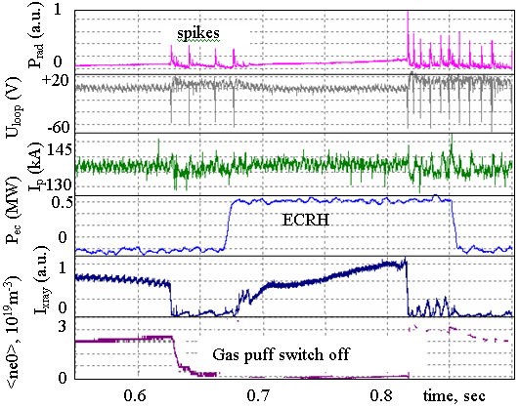
Рис.1 Временная эволюция параметров плазмы в токамаке Т-10 в режиме со срывом при предельной плотности
(P_{rad} - мощность радиационных потерь, U_{loop}- напряжение обхода, I_{p} - ток плазмы, P_{ec} – мощность СВЧ нагрева, I_{xray}- интенсивность мягкого рентгеновского излучения, <ne0> - электронная плотность плазмы
Работа выполнена при содействии РФФИ (Грант 11-02-01344-а) и NWO-RFBR (Grant nr. 047.018.002).

